Zeichnungen
Zeichnungen, könnte ich sagen, sind wie der Quell-Code meiner künstlerischen Arbeit. Das gilt für alles - und auch für die V4-Anlage, in der viele Dinge zuerst als Zeichnung entstanden sind.
Galerie der Reihe | Titel der Serie, Daten und Preis | Ort in der V4-Anlage
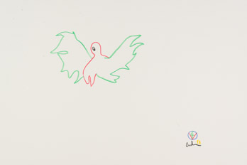 | „Visegrad Serie 01“  2018  Zeichnung auf Papier  24×36 cm  Preis: je 250.-€ | 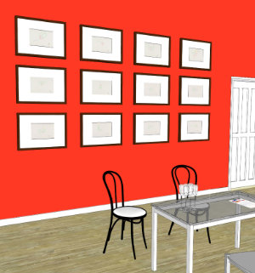im "Roten Salon"
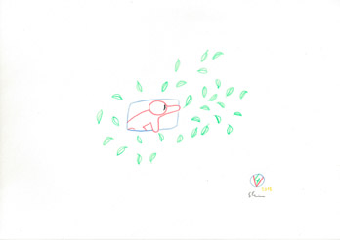 | „Visegrad Serie 02“  2018  Zeichnung auf Papier  21×29,7 cm  Preis: je 200.-€ | 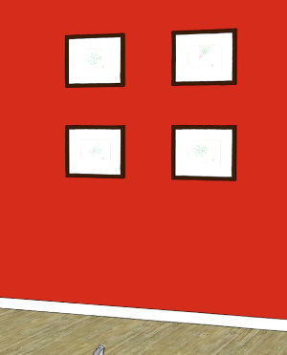im "Roten Salon"
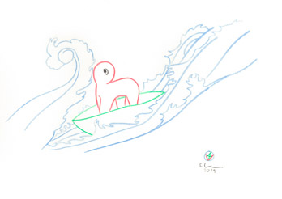 | „Visegrad Serie 03, Stapellauf“  2019  Zeichnung auf Papier  21×29,7 cm  Preis: je 200.-€ | 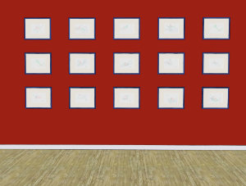im "Roten Salon"

